モンドリアン、カンディンスキー、AI
美術史は数理的特徴として現れるか

1. 要旨・概要
本研究では、平面絵画作品の視覚的な特徴を画像からPythonを用いて機械的に抽出し、作品の間の類似度合いを数値化して、作者や制作方法などのメタデータがなくとも作品を分類・比較できるかを検討した。
当初、本研究では、古今東西のあらゆる作品を対象として機械的な処理のみによって、美術史上の分類の再現を試みたが、限られた分析からあらゆる様式を平等に評価する研究の設計は難しく、実現できても過度に恣意的になってしまうと判断し、より対象を絞って限定的な調査を行った。
ここでは、統一的な基準で評価がしやすいよう、直線・曲線・単色での領域内の塗り潰しを主とする、幾何学的な抽象画に絞り、特に「制作主体」が作品に与える差異について研究を行った。
そこで既存の美術作品、画像生成AIによる模倣作品の2群を用意した。また補助的な比較対象として、既存の具象的な油彩作品の群も加えた。これは既存の美術作品に油彩が多く、画材による差異を無視できると考えたためである。
各画像について、色彩、エッジ（密度・形状・線の方向など）、対称性に関する計137の特徴量を抽出した。その後、それらの数値の距離をもとにして作品同士の距離を求め、次元削減によって二次元平面上に配置、この分布を観察した。
本研究は、美術史的な文脈を廃し、絵画を単なる画像データとして得られる情報のみから捉え、計量的な作品の比較分類の可能性と限界を明らかにすることを目指す研究の一環である。

2. 問題提起・研究目的
洞窟壁画から現代アートに至るまで、あらゆる絵画は美術史学上で、作者・時代・地域・技法・思想・文化的背景など、さまざまな観点から比較されている。一方で、これらの文脈を取り除き、作品そのものが持つ視覚的な特徴だけを比較すると、それらの作品はどのような関係を示すのだろうか。
具象画では、人物や風景などの具体的な対象を描くこと、そしてそこに込められた神話的・感情的な含意が重要な役割を果たす。一方、抽象画においては比較的、色彩・線・形・配置・面積などの画面上の要素そのものが重要となる。そのため、これらの特徴を機械的に計り、作品間の関係をいくぶん直接的に捉えられる可能性がある。
また、かねてより抽象画は「下手なだけ」「誰にでも描ける」「意味がわからない」といった批判を受けてきた。これはキュビスムをはじめとする20世紀初頭の実験的な近代美術や、コンセプチュアル・アートの先駆者マルセル・デュシャン以降の風潮に対する困惑とも通底している [4]。近年、SNSの普及により、作品やそれに対する多様な反応が可視化・拡散されたことで、こうした疑問・批判はより顕著に見られるようになった。
一方、SNSなどを通じて抽象画ならではの美しさを楽しむ風土も根付きつつあり、特にインテリア・ファッションなどへの転用を通し、市民権を得たアーティストや作品も増えている。
ただ、多くの人の感覚には、未だ困惑が残っているだろう。その根底の1つには、オークションやギャラリーにおいて抽象画の価値が、作品そのものの芸術性よりも、作家の実績・知名度といったブランディングによって決められているという違和感があるのではないだろうか。鑑賞体験のキャプションへの依存は抽象画で顕著であり [2]、美術経験の浅い観客ほどキャプションへの依存度が高い [3] ことが先行研究により示唆されている。
このようなハイコンテクスト性は、そのコンテクストを取り除いたとき、コンテクストに対応する差異がどの程度再現できるのかという問いにもつながる。
そこで本研究では抽象画の比較をローコンテクストな視点から再検討したいと考えた。
さらに近年著しく発達した生成AIが、類似性・量産性、「誰でも描けそう」といった抽象画への代表的な批判・困惑と通底した問いを生んでおり [5][6]、この感覚を実験的に扱うのに適していると考えた。
そこで本研究では、コンテクストの中でも、特に制作主体に着目した。制作主体の情報を分析に一切与えず、画像から機械的に導いた数値のみを用いて作品を分類したとき、結果として既存作品・AI生成作品が独立して現れるかどうかを検証した。

3. 研究方法

3.1 対象の選定
研究対象として、ピエト・モンドリアン、ワシリー・カンディンスキー、カジミール・マレーヴィチ、ヨゼフ・アルバース、ヴィクトル・ヴァザルリの5人を代表的な抽象画のアーティストとし、以下のA～Cの3群を用意した。
A群は、AIによって生成された作品群である。Leonardo AIに対し、5人それぞれの作風を模倣するよう指示するプロンプトを、1人あたり5つ作成し、各プロンプトについて4枚の画像を生成。1人あたり基本的に計20枚、合計102枚（生成エラーによりカンディンスキー模倣の特定プロンプトで2枚欠落したため、該当プロンプトで再度生成し、恣意的な選択を避けるためそのすべてを採用した）。
AIモデルはLeonardo AIに搭載されたPhoenix 0.9を使用し、恣意的なスタイルをなくすためパラメータを統一した （設定値は次の通り。Prompt Enhance=Off／Style=None／Contrast=Medium／Generation Mode=Fast／Image Dimensions=1120x1120(1:1)／Number of generations=4／Private Mode=Off。Advanced Settingsの全項目Off）。
B群は、代表的な抽象画家の作品群である。ただし、上記の5人のうち、アルバースとヴァザルリについては、ウェブ上のオープンデータに高品質な画像が少なかったため、モンドリアンの13作品、カンディンスキーの15作品、マレーヴィチの12作品による、合計40作品を収集した。ダウンロードはすべてWikimedia Commonsよりパブリック・ドメインのもののみに対して行った。
物理的な紙であること、写真・スキャンであることから、劣化や明暗などのムラはゼロにはできないものの、額縁・背景が大きく映り込んでいるもの、極端に劣化や光加減がおかしいもの、明らかに加工を加えているものなどはすべて確認し、恣意的に除外した。またモンドリアンが用いるダイヤモンド型のキャンバスについては、鑑賞する際、その特殊な額縁の輪郭も斜めの線として少なからず認識してしまうのではないかという仮定のもと、外接する長方形の画像内に、背景を多分に含むことを許容した。
C群は、参考用に収集した、代表的な具象画の作品群である。15世紀末のダ・ヴィンチから20世紀初頭のクリムトまで、ルネサンスからロマン主義、ポスト印象派まで、ヨーロッパ各地の多様な作品を計34作品収集した。抽象画に油彩が多いことから、適切な比較のため油彩に絞った。
画像の品質については、B群と同じように考えた。また特に著名な作品においては解像度が数万px単位のものも存在するため、差支えなければ極力高画質のものを選んだ。

3.2 環境
本研究における前処理および特徴量抽出、データ解析のスクリプトはすべてPython 3.13を用いて実装した。使用したライブラリは、pathlib、argparse、json、os、subprocess、sys、win11toast、NumPy [8]、pandas [9]、scikit-image [10]、SciPy [11]、scikit-learn [12]、OpenCV [13]、matplotlib [14]。
実験過程で使用した、すべてのスクリプト・画像・CSV・出力などはGitHub上で公開 [1] している。

3.3 前処理
収集した全画像のファイル名を一意のIDに変更し、CSVでメタデータと紐づけた（raw群）。
raw群を長辺1024pxのJPEG形式に変換し、正方形になるよう不足領域を白色でパディングした（rgb群）。rgb群からエッジ画像（edge群）、CIELAB色空間画像（lab群）を作成した。
edge群の作成にあたっては、 rgb群をグレースケール化した後、カーネルサイズ5x5のガウシアンフィルタを用いて平滑化処理を施し、 Canny法 [7] によりエッジ抽出を行った。処理にはOpenCVのcv2.Canny関数を使用した。ヒステリシス閾処理の第1閾値（下限）は50、第2閾値（上限）は150である。

3.4 特徴量
前処理によって用意したlab群・edge群を処理し、作品ごとに7観点137次元の特徴量を抽出した。
色統計の観点（6次元）には、lab群の各チャンネルにおける平均・標準偏差が含まれる。作品全体の明暗や配色の傾向を捉える。
色SSIM（構造的類似性）[15] の観点（2次元）には、lab群における水平・垂直方向の対称性が含まれる。色の変化の広がりを捉える。
エッジSSIM（構造的類似性） の観点（2次元）には、edge群における水平・垂直方向の対称性が含まれる。画面全体の骨格となる形状の並びの一貫性から、構成の軸を捉える。
エッジ密度の観点（65次元）には、edge群における全体および8x8（64領域）でのエッジ密度が含まれる。細かい描き込みと余白がどこに集中しているかを捉える。
エッジ長統計の観点（2次元）には、edge群におけるエッジ長の平均・標準偏差が含まれる。途切れない直線的なタッチが多いのか、そうでないかを捉える。
エッジ曲率の観点（22次元）には、edge群の点列をB-spline [16] で近似し、その曲率の平均・標準偏差、20段階のヒストグラムを含める。曲線・直線の比較から有機性・幾何性を捉える。
エッジ直線角度の観点（38次元）には、edge群における直線角度の平均・エントロピー、36段階（5度刻み）のヒストグラムが含まれる。構成の方向性から、安定感・緊張感・運動を捉える。

3.5 マッピング
137の特徴量をStandardScaler（Zスコア法）により標準化し、多次元の空間の点として、作品同士の距離を算出した。次に、主成分分析（PCA）を用いてこの高次元データを二次元空間へ次元削減し、各作品の位置を算出した。
これらの過程は、137次元すべてを含むall観点と、前述の7観点、計8観点ごとに行った。
この分布について、事前定義したA～C群のグループに関係ない教師なしの手法（PCA）を用い、自然に生じる分布を重視し、分布のまとまり、重なり、外れ値などを観察した。

4. 結果
A群は赤、B群は青、C群は緑に彩色した。
all観点では、A群が左側から左下、中央上部にかけて多く分布している。特に左下のA群は完全にA群のみが分布し、特に最も色の薄いモンドリアンを模倣したAI作品が集中している。B群は中央部に集まり、全体に他の群と重複している。C群は中央部分に半数以上が集まりながら、右下へ伸びている。
色統計（lab_color_stats）の観点では、左上・左下から右中央で三角形に近い形で分布している。A群は中央から右側にかけて多い。B群は中央から左側にかけて多く、特に下側に拡散し、他の2群との重複が最も大きかった。C群は左上に多く集まり、A群との重複は少なくなっている。
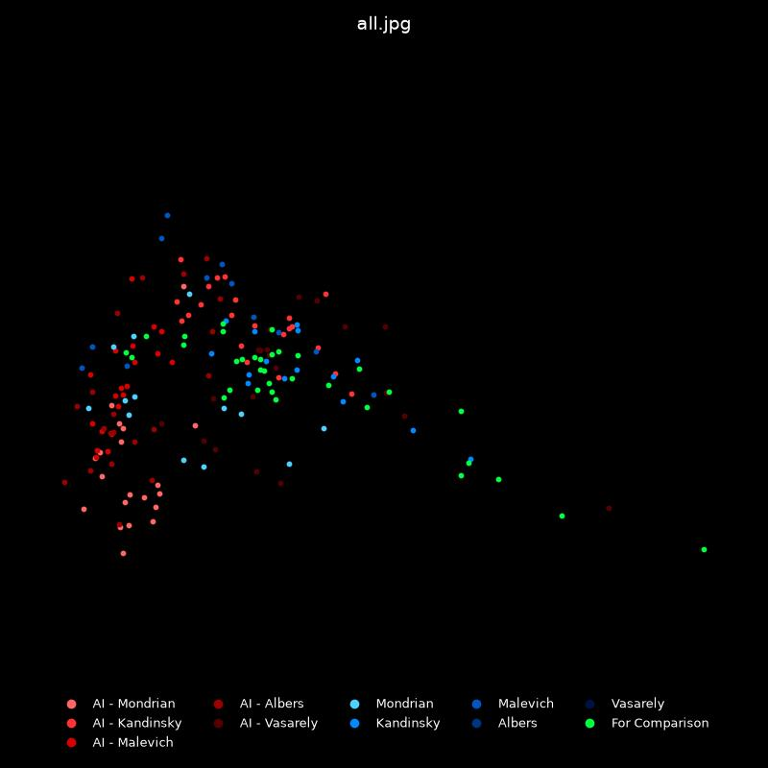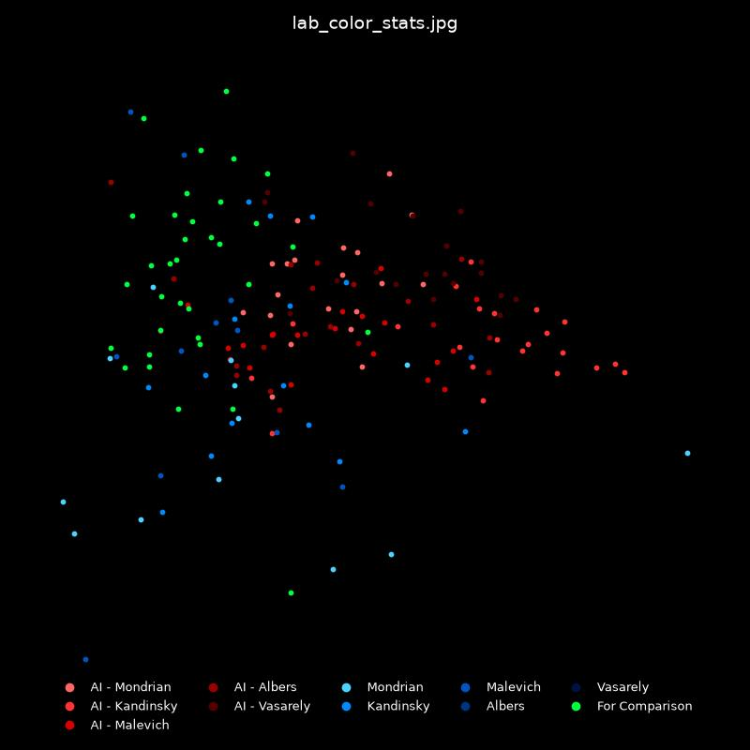
色SSIM（lab_ssim）の観点では、3群は中央付近で水平・帯状に分布している。3つの群を明確に区別することは難しく、入り混じっている。垂直方向にはA群が比較的分散している。
エッジSSIM（edge_ssim）の観点でも、色SSIMと同じように、3群は中央付近で水平に並んでいる。ただ、色SSIMに比べてやや右側に固まり、垂直方向の分散は減少している。左の分布は減り、C群がいくつか分布している。
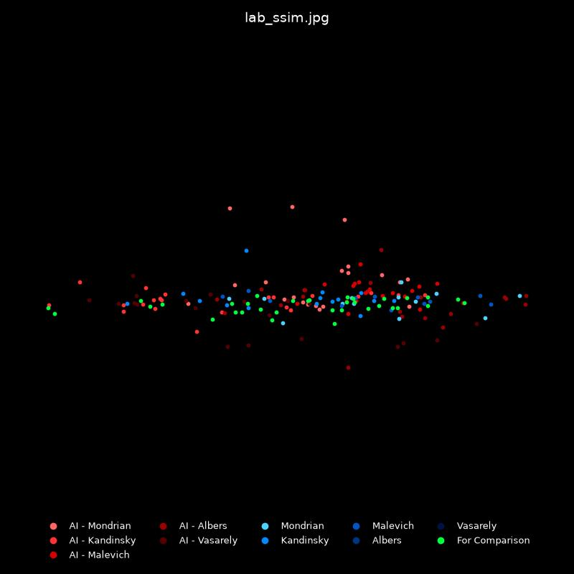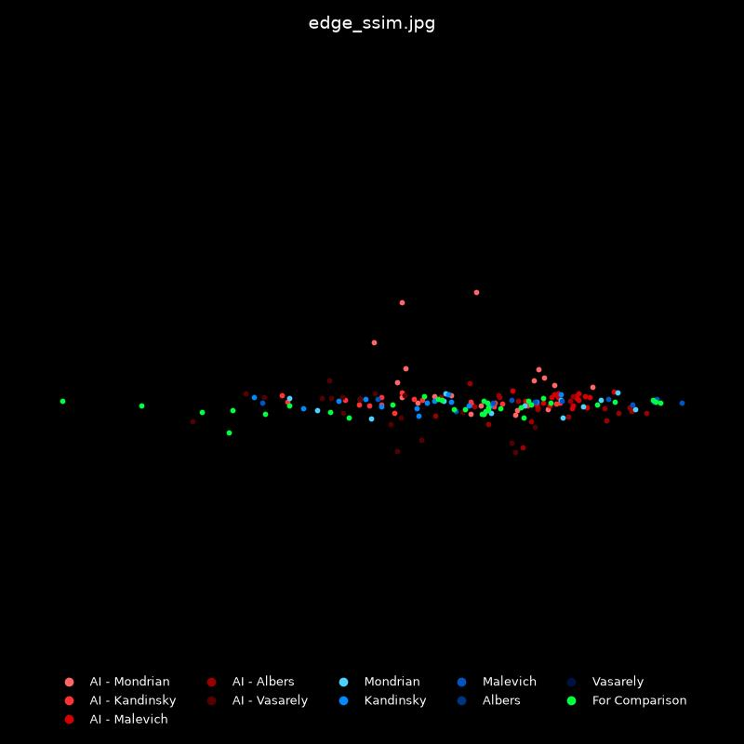
エッジ密度（edge_density）の観点では、大部分の点が左端付近に集まり、右に向かって上下に広がっている。A群は左端の最も密度の高い中心部に固まっており、外れ値が少ない。B群は特徴が少なかったが、A群に比べ、上下や右方向への広がりが大きくなっている。C群は全体に広く分散している。
エッジ曲率（edge_curvature）の観点では、A群が中央付近で水平方向の帯状に分布し、C群は中央下に独立して高密度に集まった。青はA群の右太半とC群に重複して分布しているが、密度は低かった。
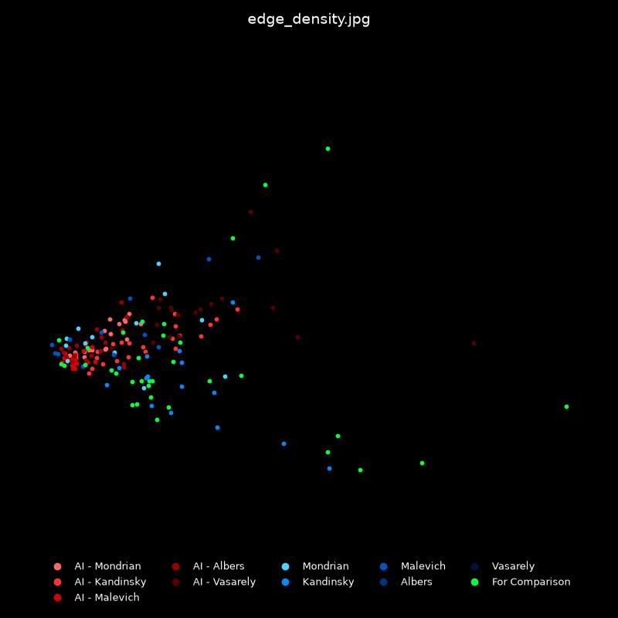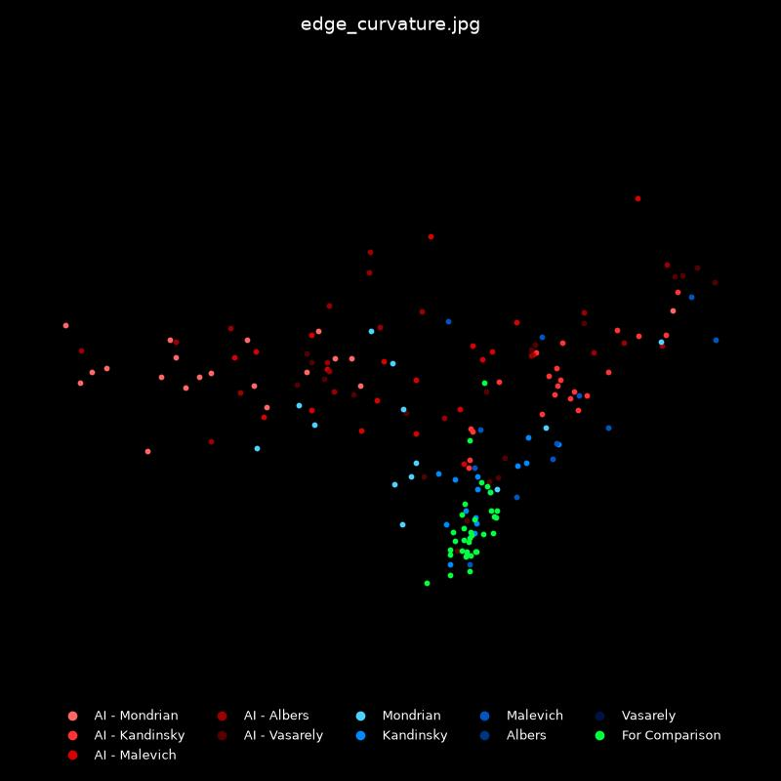
エッジ長統計（edge_length）の観点では、大部分の点はグラフの左側に密集し、右に行くにつれてデータが広がり分散している。左端の非常に限られた領域に強く高密度でC群が分布し、ばらつきが最も小さくなっている。B群はC群のすぐ右隣とその付近にまとまって位置している。A群はB群と重複しつつ、中央・右側にかけても広く分散している。
エッジ直線角度（line_angle）の観点では、左向きの三角形のように分布している。A群は上下への拡散が少なく、特に左端の頂点に集中しているが、右側にも分散している。C群の大部分は右側で垂直方向に分散する形で分布し、むしろ中央部には少ない。青はそれらすべてと重複しており、全体に広く分布している。
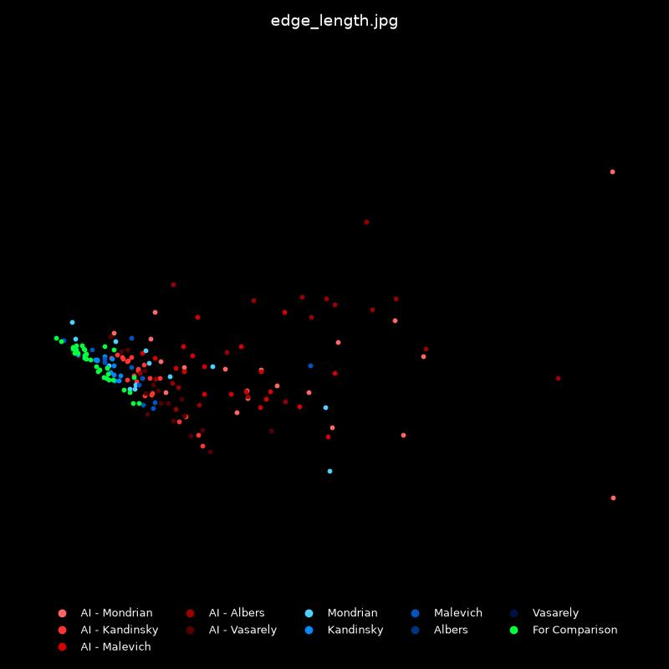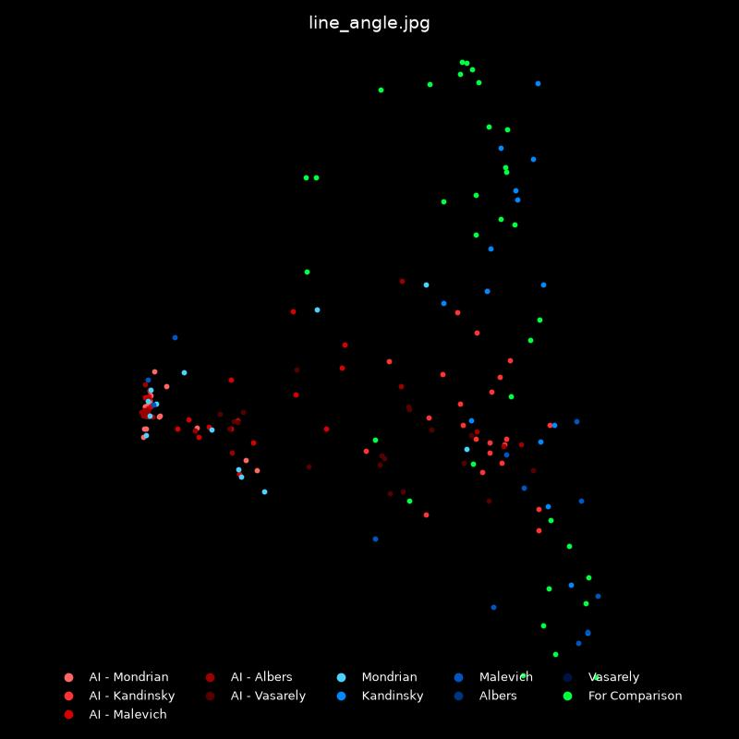
A・Bの2つの群が最も視覚的に分離したのは、エッジ曲率・エッジ長統計だった。またエッジ曲率・エッジ直線角度を除く6観点では、A群は概ね最も拡散していた。
また8観点すべてにおいて、B群とC群は、A群との関係に比べ、互いに重複または極めて接近していた。

5. 考察
8観点のいずれにおいても、A群とB群は異なる分布傾向を示したものの、両群を明確に分離できるほどの差はみられなかった。
また本題とは異なるものの、興味深い結果として、B群とA群との分布上の距離よりも、B群とC群との距離のほうが近い傾向が、8観点を通してみられた。

6. 結論と課題
本実験で使用した137の特徴量に対し、本実験と同様の次元削減を行うことによって、視覚的特徴のみからA群とB群を安定して区別することは困難だと判断できた。
また、抽象画家を模倣したAIの作品よりも、異なる作家・時代・様式・思想のもと生まれた具象画の方がより、抽象画家たちの作品に類似しているとわかった。これは様式を模倣したとしても、AI作品と人間の物理的な作品には距離があることを示している。ただし以下の課題が残るため、この点は再考の余地がある。
第一の課題は、撮影・スキャン時の画質や角度、光加減、背景や額縁の映り込み、そして特に作品の経年劣化などがB・C群に含まれており、上記したB・C群が共通した特徴を示す強い一因となっている可能性がある点だ。これは、B・C群に対して何らかの処理をするというよりも、A群に対して劣化させる処理を加えることで、検証できるかもしれない。
第二の課題は、特徴量が不足している点だ。本実験で使用した137の特徴量は、lab・edge群のみを用いたもので、そこから取得できる情報には限りがあり、そのすべても活かせていない。特徴量が肥大化した原因はヒストグラムが主因だが、これの代替となるような分布を捉える計算を導入しない限り、より詳細な実験には数百から千以上もの膨大な特徴量の取得が必要になるだろう。今後は、取得する視覚情報の種類だけでなく、それらの数値をどのように加工し、統合して捉えるかについて検討する必要がある。
第三の課題は、次元削減手法への依存だ。これが異なれば、同じ137次元のデータでも分布形状が変わり得る。PCA・t-SNE・UMAPなど複数手法で検証したり、さらに特徴量が加わるのであれば、すべての次元を維持したまま教師なし機械学習に入力するなども必要となるかもしれない。
第四の課題は、すべての特徴量を同じ重みで扱っている点だ。たとえばエッジ全体での左右対称性と、8x8に等分したいずれかの領域のエッジ密度が、絵画の比較において同じ重みで扱われるべきかは未検証だった。特徴量には群の違いの視覚化に貢献するものもあれば、単なるノイズでしかないものもあるはずだが、ジャンルごとにまとめて次元削減してしまったため区別するのは難しかった。また意味が重複している特徴量を見分けるため、特徴量の取得段階でそれぞれの相関性を計算し、強く相関するものを排除することは、正確性・効率性双方の観点で望ましいことだろう。
第五の課題は、実験対象の少なさだ。176という作品数は、絵画ジャンルそのものを研究する上で不足しており、偏りもあり得る。特に主な研究対象であるB群の作家が3人のみだった点は、改善の余地がある。またAI作品は使用モデルや設定に依存するため、今回の結果をAI作品全体に一般化してよいのかは未検証だった。

7. 参考文献
[1] sk. RRRRRRRRRR. GitHub. 2026. https://github.com/sk-sakuku/RRRRRRRRRR, (参照 YYYY-MM-DD).
[2] CASTEAU, Soazig; SMITH, Daniel T. How does contextual information affect aesthetic appreciation and gaze behavior in figurative and abstract artwork?. Journal of Vision. 2024, vol. 24, no. 12, art. no. 8, p. 1-15. https://doi.org/10.1167/jov.24.12.8, (参照 2026-08-20).
[3] DARDA, Kohinoor M.; CHATTERJEE, Anjan. The impact of contextual information on aesthetic engagement of artworks. Scientific Reports. 2023, vol. 13, art. no. 4273. https://doi.org/10.1038/s41598-023-30768-9, (参照 2026-08-20).
[4] KESNER, Ladislav. A hole in a piece of cardboard and predictive brain: the incomprehension of modern art in the light of the predictive coding paradigm. Philosophical Transactions of the Royal Society B: Biological Sciences. 2023, vol. 379, no. 1895, art. no. 20220417. https://doi.org/10.1098/rstb.2022.0417, (参照 2026-08-20).
[5] HORTON, C. B., Jr.; WHITE, M. W.; IYENGAR, S. S. Bias against AI art can enhance perceptions of human creativity. Scientific Reports. 2023, vol. 13, art. no. 19001. https://doi.org/10.1038/s41598-023-45202-3, (参照 2026-08-20).
[6] MESSER, Uwe. Co-creating art with generative artificial intelligence: Implications for artworks and artists. Computers in Human Behavior: Artificial Humans. 2024, vol. 2, no. 1, art. no. 100056. https://doi.org/10.1016/j.chbah.2024.100056, (参照 2026-08-20).
[7] CANNY, John. A Computational Approach to Edge Detection. IEEE Transactions on Pattern Analysis and Machine Intelligence. 1986, vol. 8, no. 6, p. 679-698. https://doi.org/10.1109/TPAMI.1986.4767851, (参照 2026-08-20).
[8] HARRIS, Charles R., et al. Array programming with NumPy. Nature. 2020, vol. 585, p. 357-362. https://doi.org/10.1038/s41586-020-2649-2, (参照 2026-08-20).
[9] MCKINNEY, Wes. Data Structures for Statistical Computing in Python. 2010, p. 56-61. https://doi.org/10.25080/Majora-92bf1922-00a, (参照 2026-08-20).
[10] VAN DER WALT, Stéfan, et al. scikit-image: image processing in Python. PeerJ. 2014, vol. 2, art. no. e453. https://doi.org/10.7717/peerj.453, (参照 2026-08-20).
[11] VIRTANEN, Pauli, et al. SciPy 1.0: fundamental algorithms for scientific computing in Python. Nature Methods. 2020, vol. 17, p. 261–272. https://doi.org/10.1038/s41592-019-0686-2, (参照 2026-08-20).
[12] PEDREGOSA, Fabian. Scikit-learn: Machine Learning in Python. Journal of Machine Learning Research. 2011, vol. 12, p. 2825-2830, (参照 2026-08-20).
[13] BRADSKI, Gary. The opencv library. Dr. Dobb's Journal. 2000, vol. 25, no. 11, p. 120-123. (参照 2026-08-20).
[14] HUNTER, John D. Matplotlib: A 2D Graphics Environment. Computing in Science & Engineering. 2007, vol. 9, no. 3, p. 90-95. https://doi.org/10.1109/MCSE.2007.55, (参照 2026-08-20).
[15] WANG, Zhou; BOVIK, A. C.; SHEIKH, H. R.; SIMONCELLI, E. P. Image quality assessment: from error visibility to structural similarity. IEEE Transactions on Image Processing. 2004, vol. 13, no. 4, p. 600-612. https://doi.org/10.1109/TIP.2003.819861, (参照 2026-08-20).
[16] DIERCKX, Paul. An Algorithm for Surface-Fitting with Spline Functions. IMA Journal of Numerical Analysis. 1981, vol. 1, no. 3, p. 267-283. https://doi.org/10.1093/imanum/1.3.267, (参照 2026-08-21).

8. 謝辞
本研究においてご指導・ご助言いただいた理科担当山本先生に、深く感謝申し上げます。

